Работа семинара  8.30-14:00  1. ЗАЕЗД УЧАСТНИКОВ СЕМИНАРА.  2.ЭКСКУРСИЯ ПО ШКОЛЕ- 8.30-8.45  3.ОТКРЫТЫЕ УРОКИ- 8.45-11.10  4.МЕРОПРИЯТИЕ- 11.20-12.00  5.ЗАСЕДАНИЕ УЧАСТНИКОВ  СЕМИЕНАРА- 12.00-13.00  6.ОБЕД- 13.30  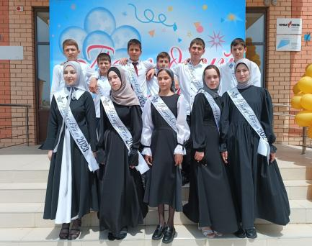 |  |   АРМЯНАЗУЛ ПАШМАНЛЪИ  АРАРАТ МЕГIЕР БУГО  АВАРАЗУЛ ПАШМАНЛЪИ –  АВАР МАЦI ЛЪАЧIЕЛ ЛЪИМАЛ.  Р.Х1АМЗАТОВ  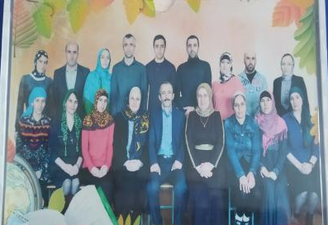  Наш адрес: Россия, Республика Дагестан, Бабаюртовский район, поселок Буру  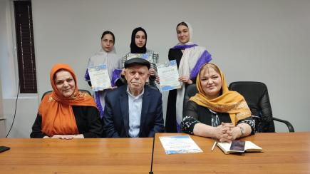  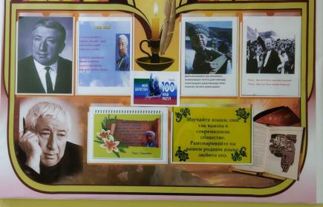  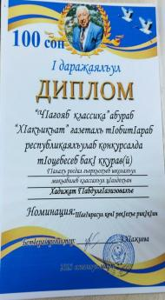  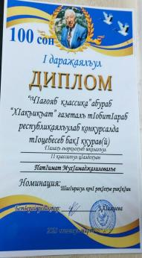 |  | Государственное казенное общеобразовательное учреждение «Средняя общеобразовательная школа Ботлихского района.  Семинар директоров.  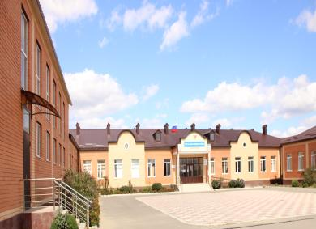  « ВЫБЕРИТЕ СЕБЕ РАБОТУ ПО ДУШЕ , И ВАМ НЕ ПРИДЕТСЯ РАБОТАТЬ НИ ОДНОГО ДНЯ В СВОЕЙ ЖИЗНИ»  КОНФУЦИЙ.  11.10.2023 г.  План семинара.  1. «Воспитание и развитие личности на основе личностно-ориентированного  подхода»  Сагитов З.З.-директор ГКОУ РД  «СОШ Ботлихского района»  2. «Об итогах проведения итоговой аттестации выпускников в 2022-23 учебном году и мерах по ее улучшению»  Гаджиев С.Г.-заместитель директора  центра  3. «Значение и место внеклассной  работы с учащимися в углублении и расширении приоритетных знаний в условиях программного материала  по русскому языку»  Алиев М.Х.-методист ИМЦ  4. «Формирование системы работы с одаренными детьми в начальных  классах»  Гамзатова П.Г.-методист ИМЦ  5. «Об исследовании электронных платформ при изучении физики в образовательных организациях»  Хваджаева У.Г.-методист ИМЦ  6. «О ходе реализации плана мероприятий , посвященных году  педагога и наставника»  Абдулмуслимова Х.С.-методист ИМЦ
  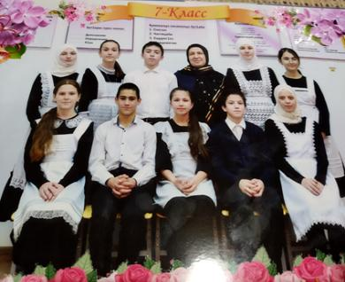
  Посещение уроков:
  2 урок. Родной язык -9кл.
  Абдулгапурова Ирайсат Магомедгаджиевна
  2 урок. Геометрия -8кл.
  Мансурова Газират Магомедовна
  3урок. Английский язык-6кл.
  Сагитова Заира Зубаировна
  3 урок. Биология -9кл.
  Кусигаджиева Фатима Хайрулагаджиевна
  4 урок. Химия-8кл.
  Кусигаджиева Фатима Хайрулагаджиевна
  4 урок. Физическая культура-6кл.
  Сагитов Хасулбег Залумханолвич

